**Universidad:**

Universidad Virtual del Estado de Guanajuato (UVEG)

**Nombre completo:**

Manuel Guillermo Peñuñuri Ramírez

**Matrícula:**

22002599

**Módulo:**

Desarrollo de aplicaciones móviles en Android

**Reto:**

R5. Persistencia de datos

**Fecha de elaboración:**

29 de abril de 2024

**Asesor:**

Ignacio de Jesús Segovia Dominguez

1. Creación de clase RestaurantContract
2. 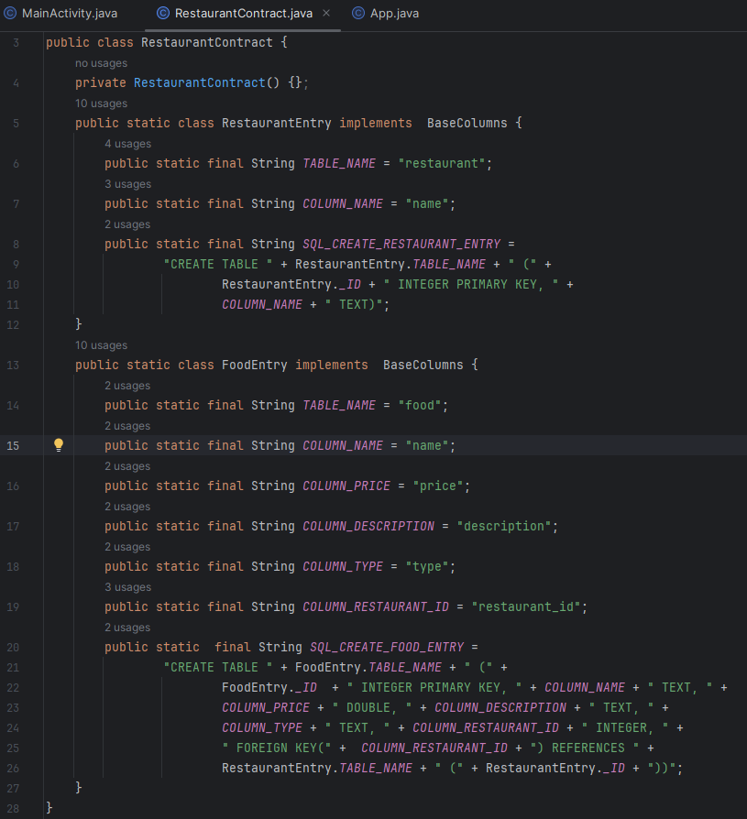Creació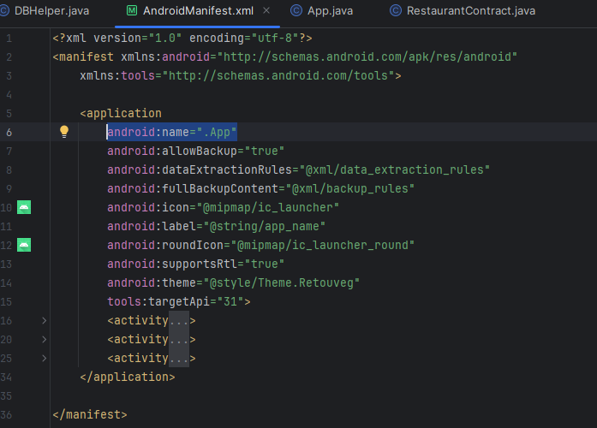n de clase SQLite helper
3. Se c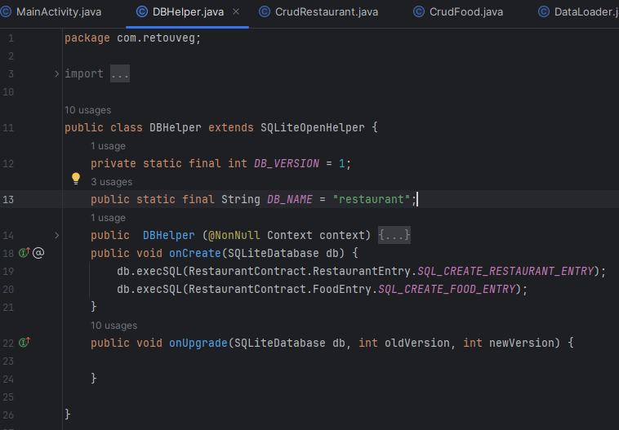rea una instancia a nivel de aplicación de DBHelper

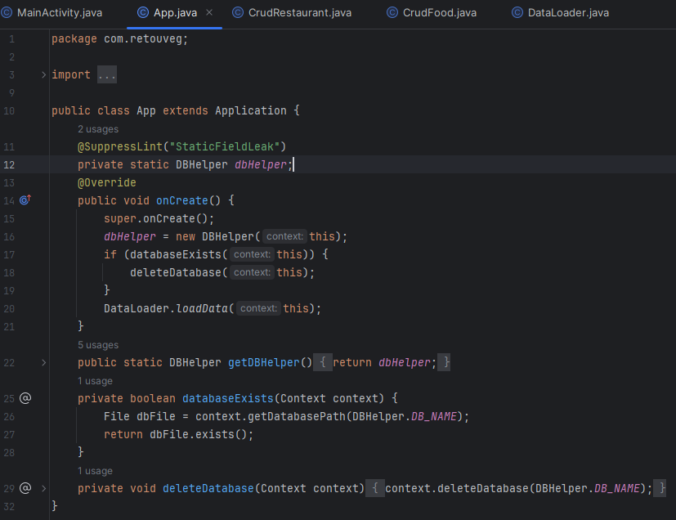

1. Se implementan métodos para la realización de operaciones CRUD en las diferentes tablas de la base de datos.

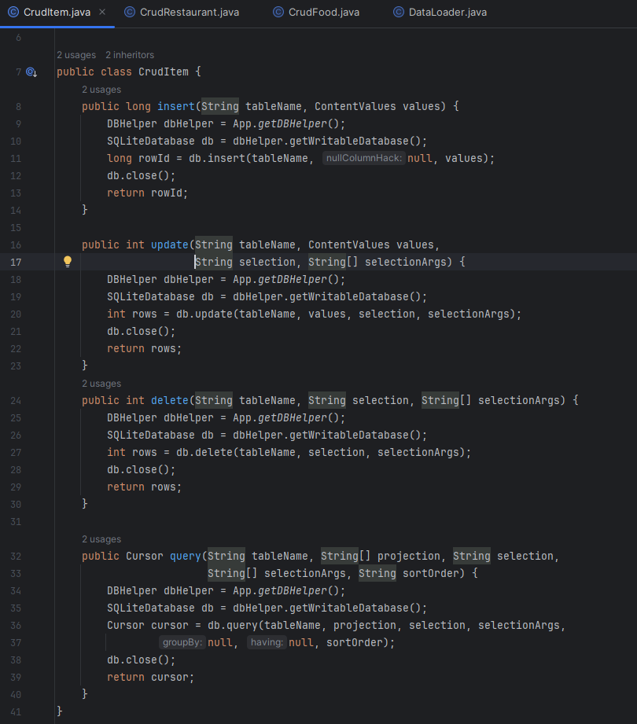

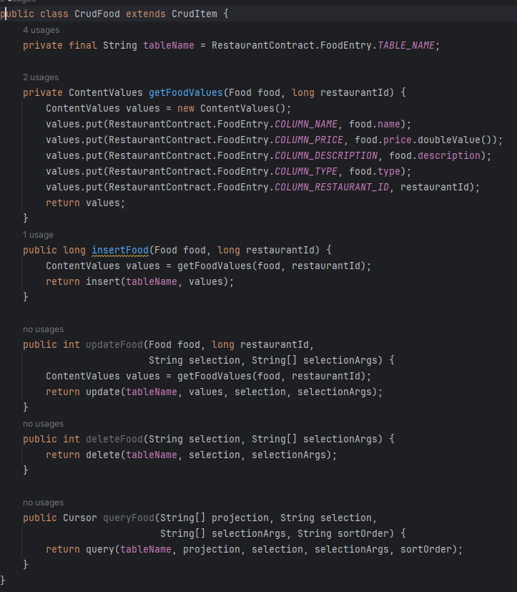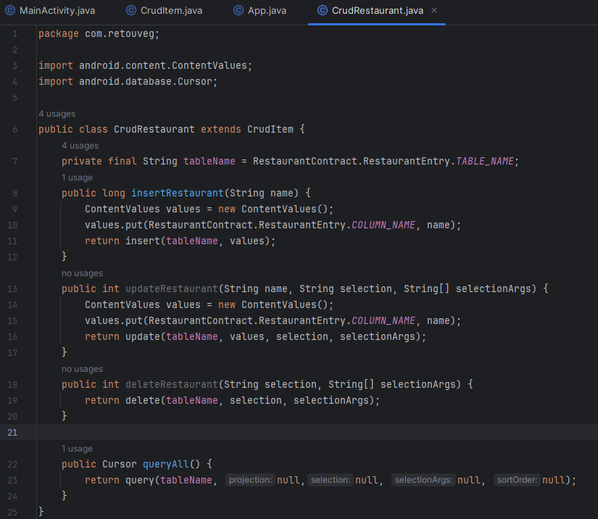

1. Se crea una clase para precargar datos ficticios a la base de datos de la aplicación. Asimismo, se implementa la clase Food.

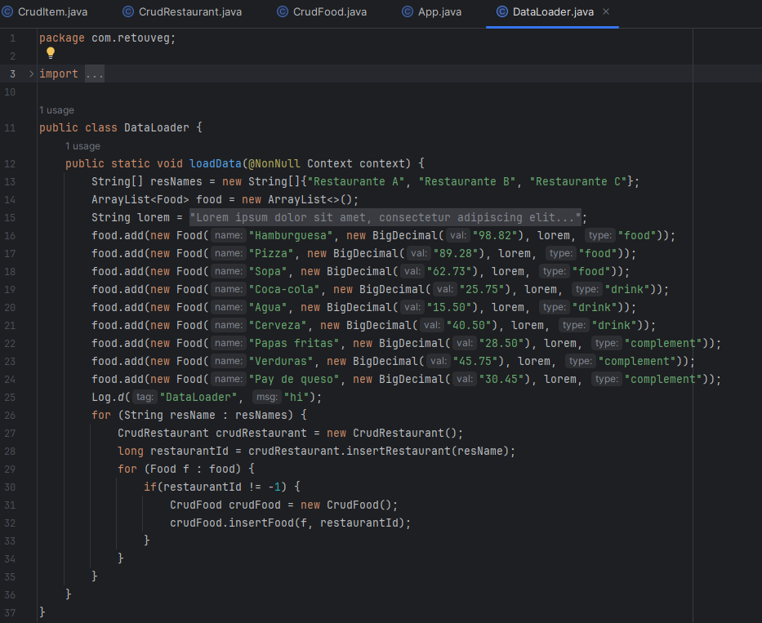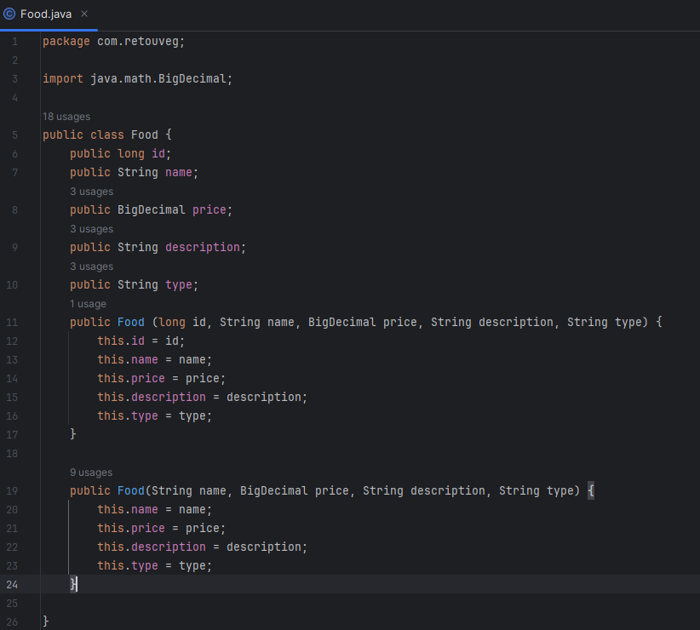

1. Se crea la clase Restaurant para manejar con mayor facilidad las propiedades de id y nombre, entre actividades y fragmentos.
2. 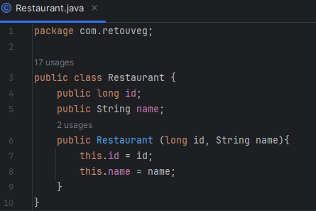Se adapta MainActivity y RecyclerViewRestaurantAdapter para obtener los registros de restaurantes de la base de datos. Tanto en MainActivity como en RecyclerViewRestaurantAdapter se realizan las modificaciones necesarias, para trabajar con el objeto Restaurant.

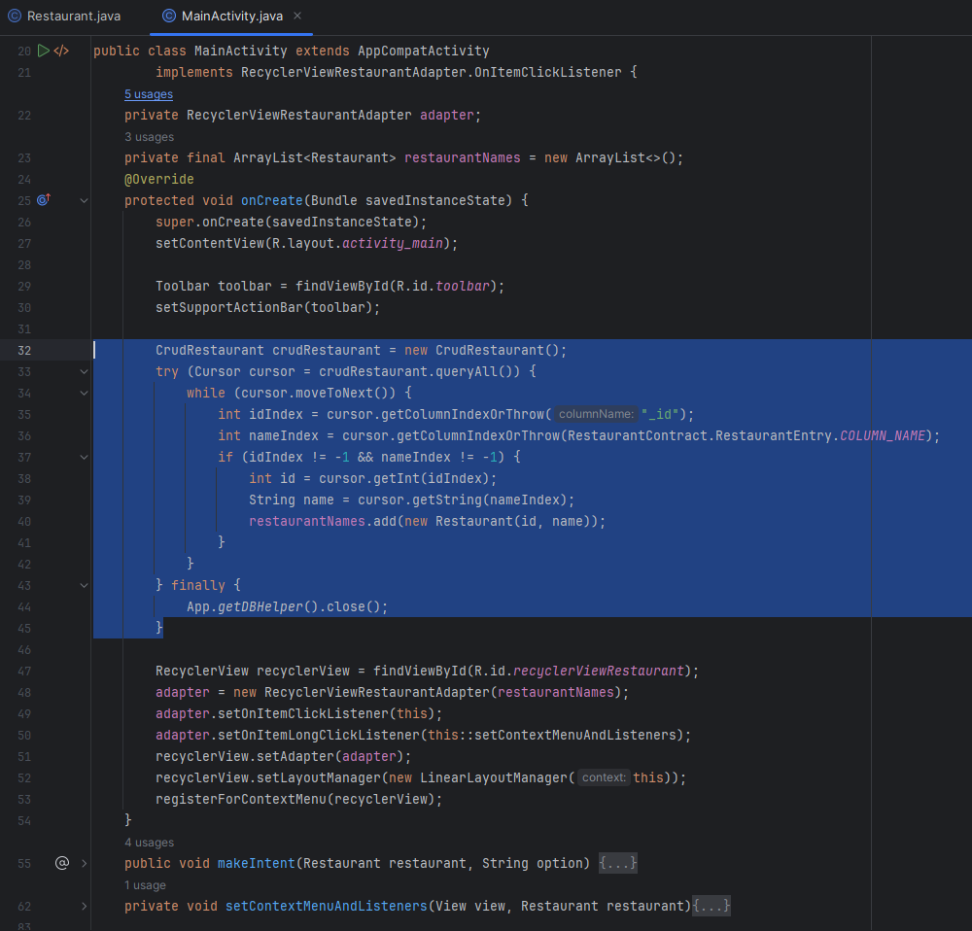

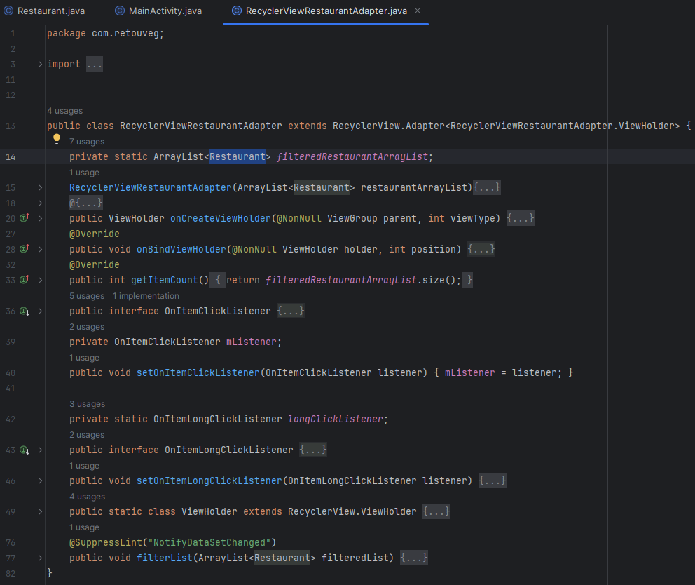

1. Se adapta RestaurantActivity para recibir, por medio de un intent, el id del restaurante y hacerlo accesible a los fragmentos, por conducto de un ViewModel, con el fin de facilitar los accesos pertinentes a la base de datos.
2. 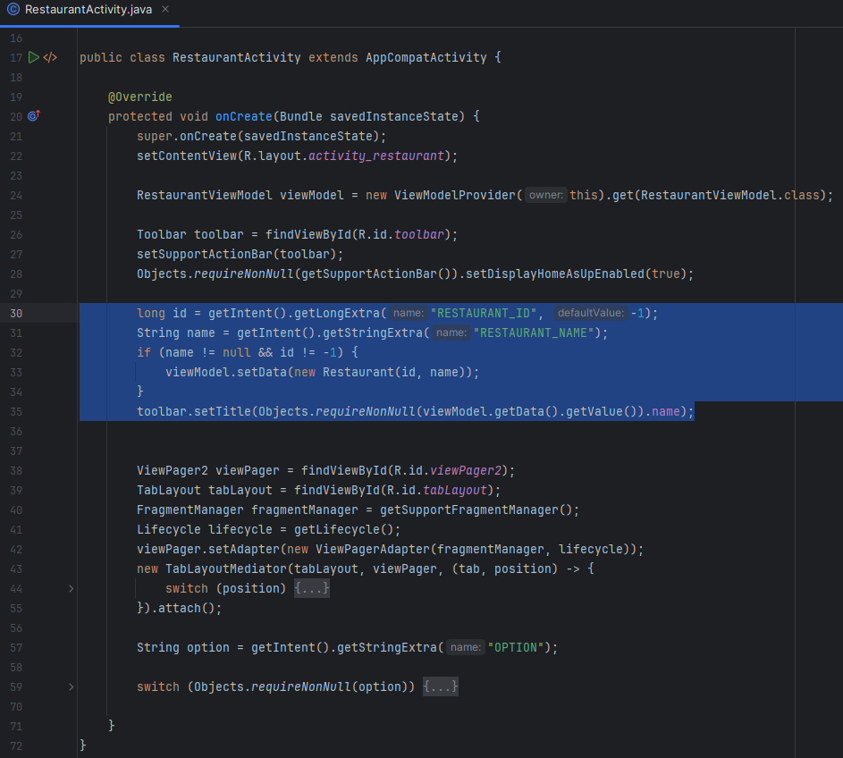Con el fin de simplificar el manejo de fragmentos, se crea la clase abstracta FoodFragment, que contiene la lógica común para cargar los productos, configurar el RecyclerView, manejar la búsqueda y el clic en los elementos.

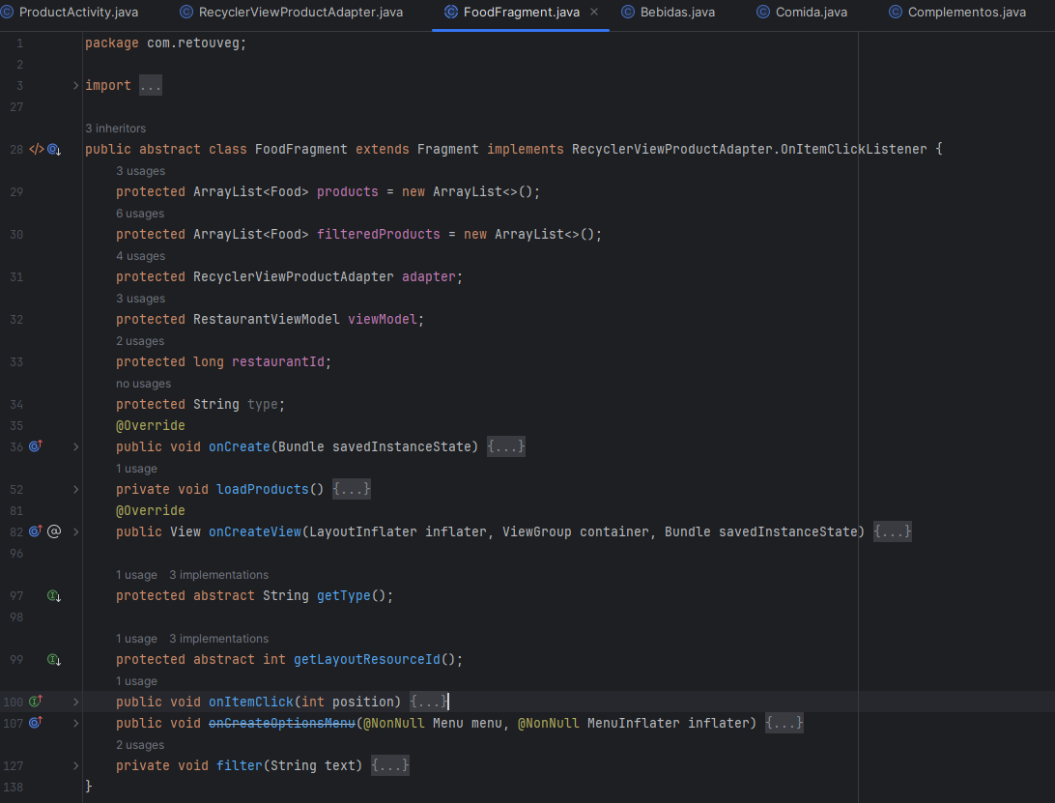

1. 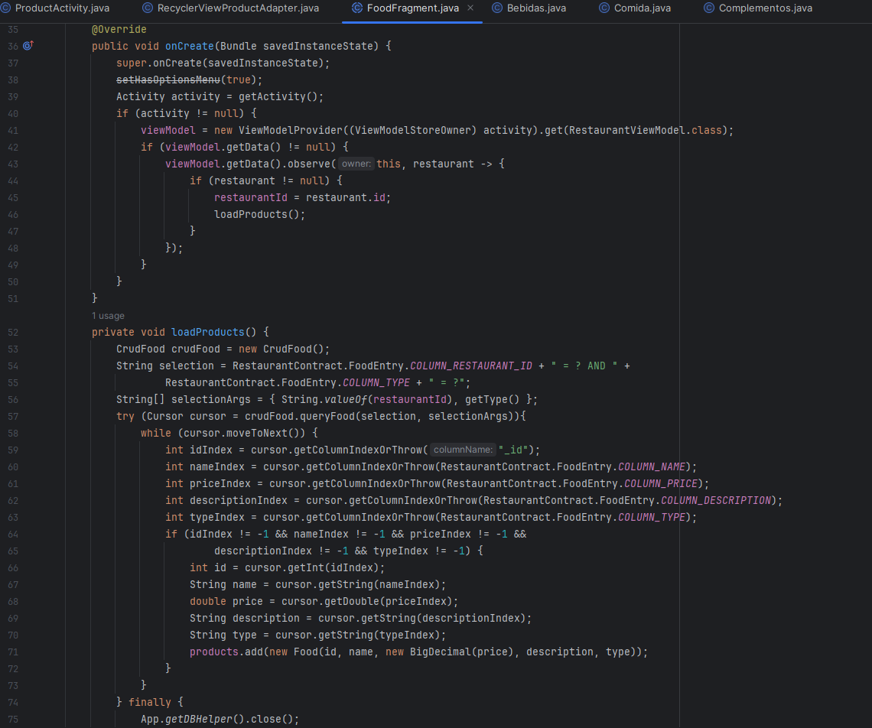Se implementa la clase abstracta en cada fragmento.

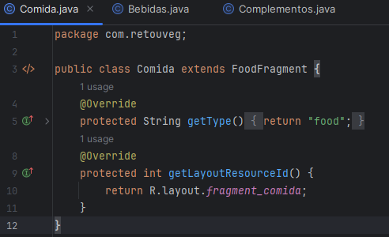

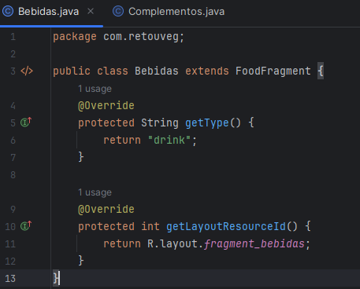

1. 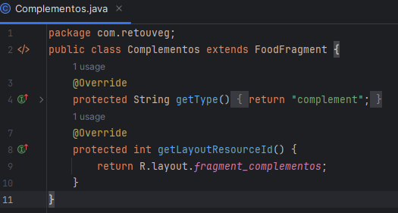Se adapta el Menu del toolbar para incorporar la opción de añadir botón.

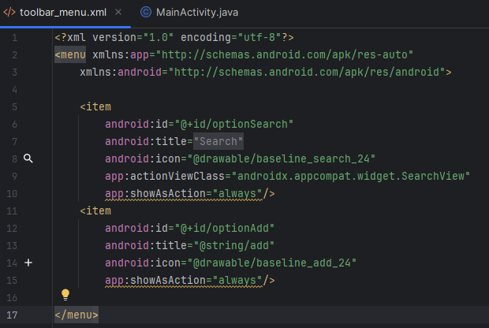

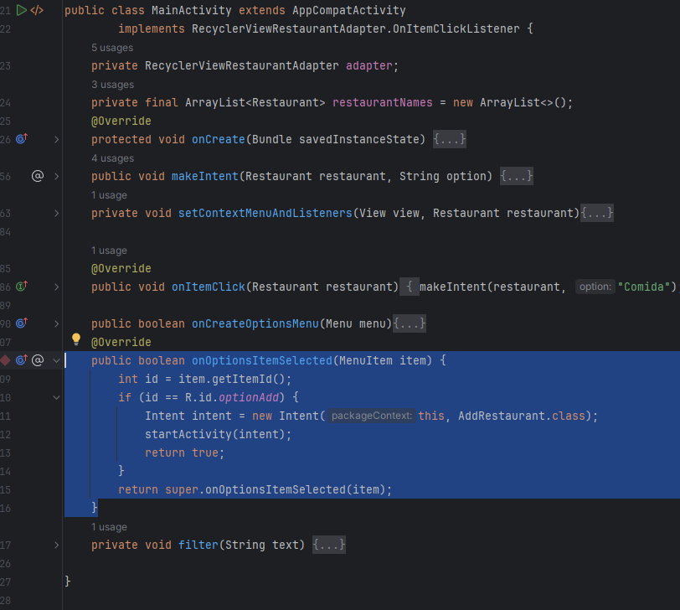

1. Se crea la actividad AddRestaurant con layout y funcionalidad.

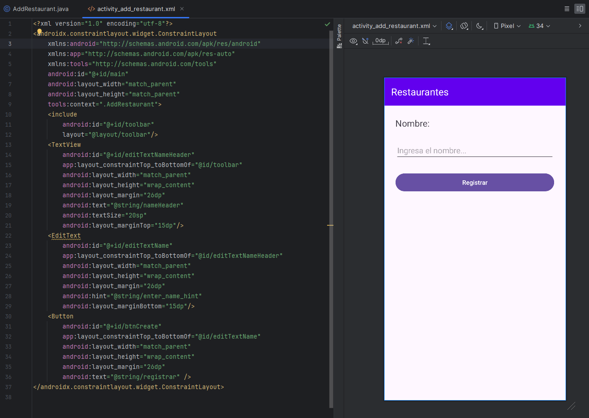

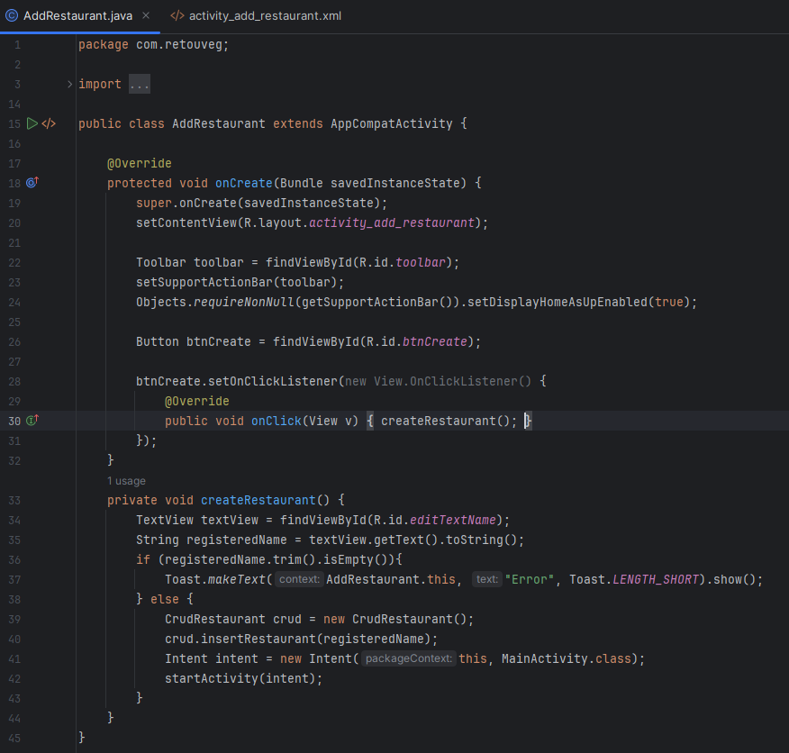

1. Se adapta el menú contextual para añadir la opción editar.

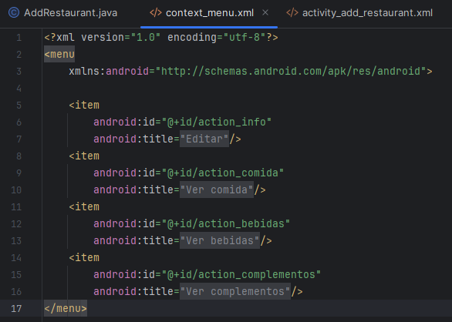

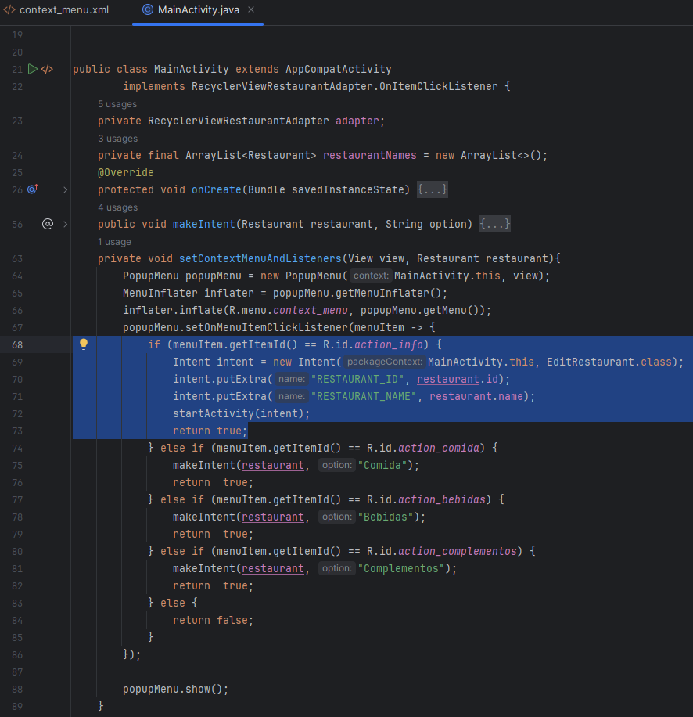

1. Se cre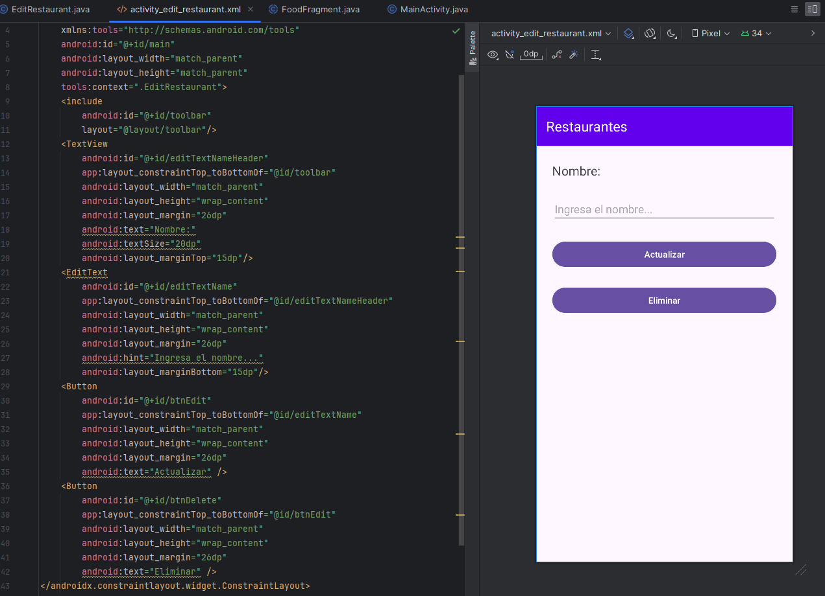a la actividad EditRestaurant con layout y funcionalidad.

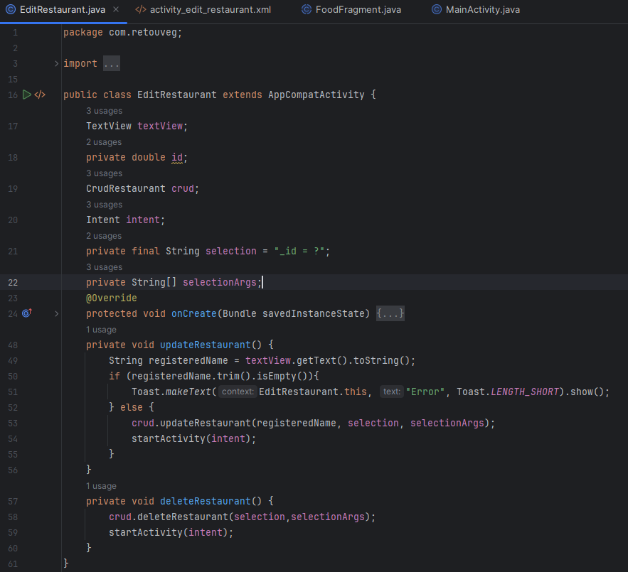

1. Se adapta el toolbar de RestaurantActivity, a través del fragmento FoodFragment, a partir del cual se extiende cada fragmento, para la adición de nuevos productos.

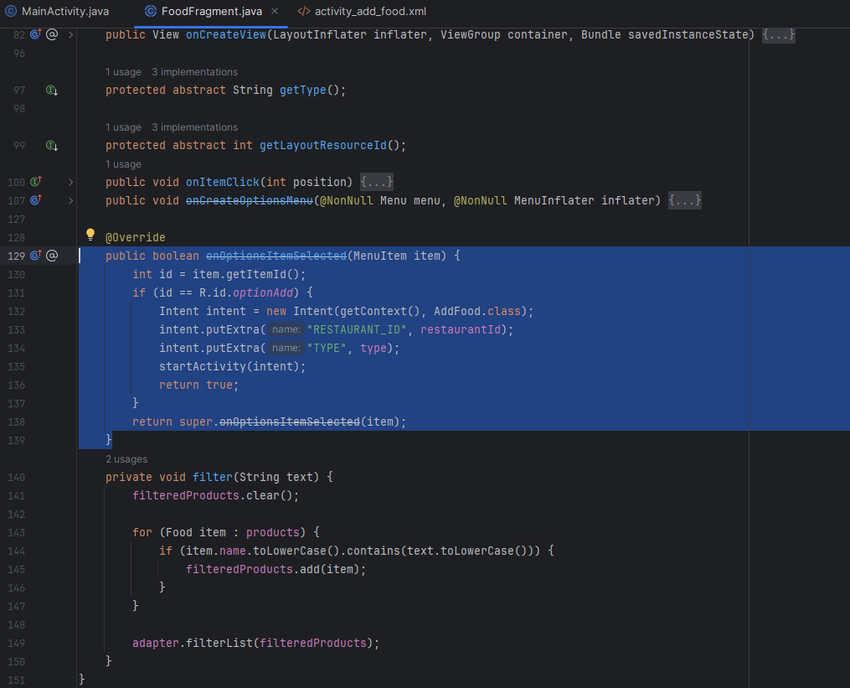

1. Se crea la actividad AddFood con layout y funcionalidad.

